### 第一次作业

1. **名词解释**
2. 计算机系统结构
3. Amdahl定律
4. 程序局部性
5. 并行性
6. 流水线加速比
7. **选择题**
8. 在计算机系统结构层次中，从底层到高层，各层相对顺序正确的是（）
9. 汇编语言机器级——操作系统机器级——高级语言机器级
10. 微程序机器级——传统机器语言机器级——汇编语言机器级
11. 传统机器语言机器级——高级语言机器级——汇编语言机器级
12. 汇编语言机器级——应用语言机器级——高级语言机器级
13. 直接执行微指令的是（）
14. 汇编语言 B. 编译程序 C. 硬件 D. 微指令程序
15. 最早的冯诺依曼结构的计算机是以（）为中心的。
16. 运算器 B. 控制器 C. 存储器 D. I/O设备
17. 系列机在软件兼容上应做到（）

A. 向前兼容，并向上兼容 B. 向后兼容，力争向上兼容

C. 向前兼容，并向下兼容 D. 向后兼容，力争向下兼容

1. 多处理机实现的并行主要是（）
2. 指令级并行 B. 任务级并行 C. 操作级并行 D. 操作步骤的并行
3. 计算机系统结构不包括（）。
4. 信息保护 B. 主存速度 C. 数据表示 D. 机器工作状态
5. 不同系列的机器之间，实现软件移植的途径不包括（）
6. 采用统一高级语言 B. 采用统一汇编语言 C. 模拟 D. 仿真
7. 在计算机系统结构设计中，提高硬件功能实现的比例会（）

A. 提高硬件利用率 B. 提高系统运行速度

C. 减少需要的存储器容量 D. 提高系统的性能价格比

1. 对汇编语言程序员透明的是（）
2. I/O方式中的DMA访问方式 B. 浮点运算

C. 程序性中断 D. 存取操作数

1. 与线性流水线最大吞吐率有关的是（）

A. 各个功能段的执行时间 B. 最快的那一段的执行时间

C. 最慢的那一段的执行时间 D. 最后功能段的执行时间

1. **计算题**
2. 某台主频为400MHz的计算机执行标准测试程序，程序中指令类型、执行数量和平 均时钟周期数如图所示：

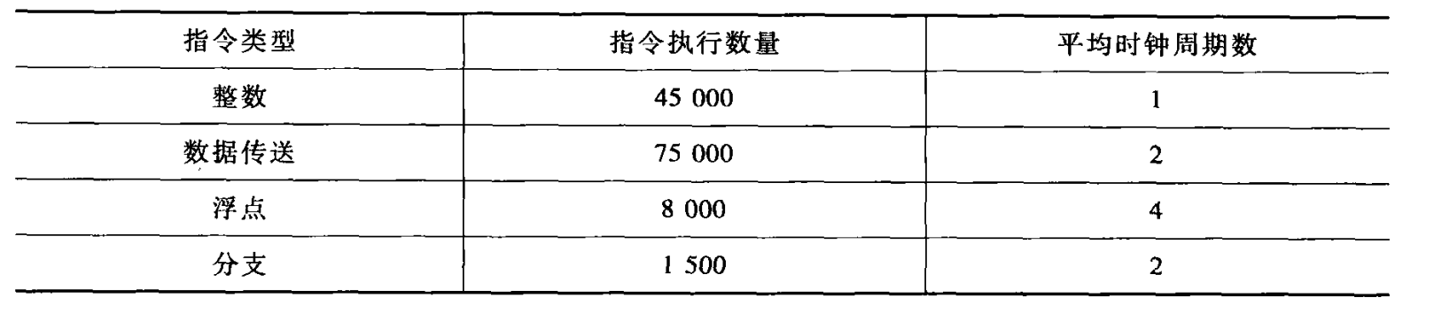

求该计算机的有效CPI、速率（MIPS）和程序执行时间。

1. 假设处理机的时钟频率为 40 MHz,运行的测试程序共有 200 000 条指令，由 4类 指令组成。已知各类指令的 CPI 和各类指令条数的比例如表所示。

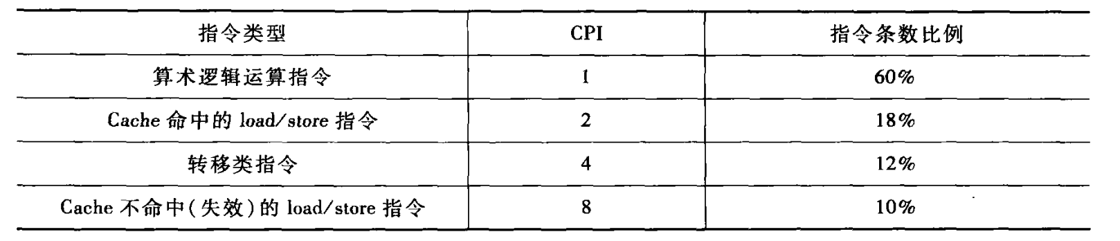

求计算处理机运行该测试程序的 CPI 和速率（MIPS）。

1. 计算机系统有3个部件可以改进，这3个部件的加速比为：

部件1加速比 S1=30，部件2加速比 S2=20，部件3加速比S3=10。

（1）如果部件1和部件2的可改进比例为30％，那么当部件3的可改进比例为多少时， 系统的加速比才可以达到10？

（2）如果3个部件的可改进比例分别为30%、30%和20％，3个部件同时改进，那么 系统中不可改进部分的执行时间占总执行时间的比例是多少？

4.